Phụ lục 2
DANH MỤC VŨ KHÍ THỂ THAO
(Ban hành kèm theo Thông tư số 75/2024/TT-BCA
ngày 15 tháng 11 năm 2024 của Bộ trưởng Bộ Công an)

I. CÁC LOẠI SÚNG THỂ THAO

Stt | Chủng loại | Cấu tạo, đặc điểm cơ bản,  nguyên lý hoạt động | Hình ảnh minh họa
1 | Súng trường hơi | - Cấu tạo, đặc điểm cơ bản, bao gồm: Súng sử dụng bình nén hơi, nén khí hoặc sử dụng lực đẩy của pít tông, lò xo nén; thân súng; nòng súng làm bằng kim loại hoặc vật liệu khác, có chiều dài từ 45cm trở lên, cỡ nòng 4,5mm; bộ phận cò; bộ phận điều áp, bình nén hơi, nén khí hoặc hệ thống pít tông, lò xo.  - Nguyên lý hoạt động: Khi bóp cò, khí, hơi nén được giải phóng một phần thông qua hệ thống van điều áp hoặc sử dụng lực đẩy của pít tông lò xo nén để tạo áp lực đẩy đạn ra khỏi nòng súng. | 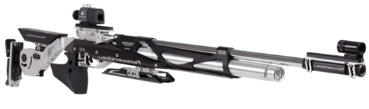  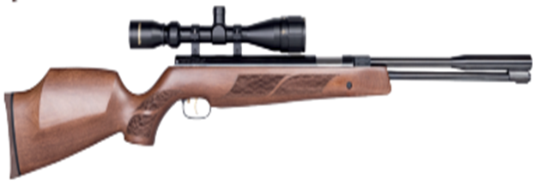  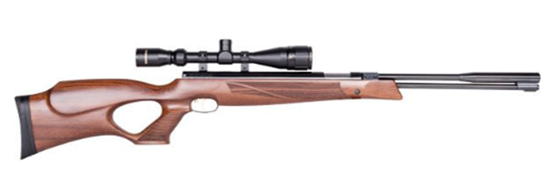  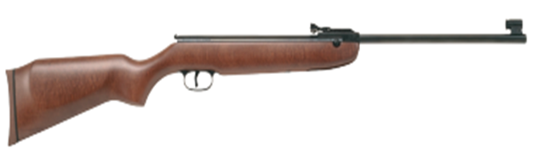  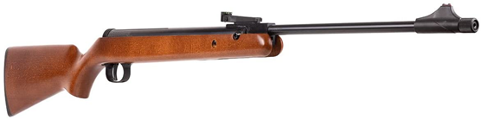
2 | Súng trường bắn đạn nổ | - Cấu tạo, đặc điểm cơ bản, bao gồm: Thân súng; nòng súng làm bằng kim loại hoặc vật liệu khác, có chiều dài từ 45cm trở lên, cỡ nòng 5,6mm; kim hoả; bộ phận cò.  - Nguyên lý hoạt động: Khi bóp cò, kim hoả tác động vào hạt nổ gây cháy thuốc phóng đẩy đầu đạn ra khỏi nòng súng. | 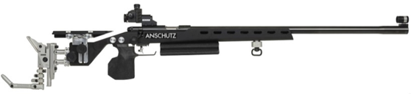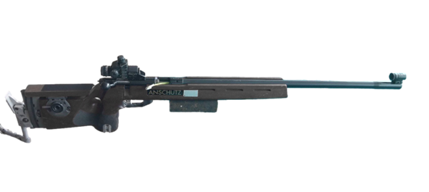  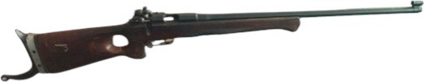  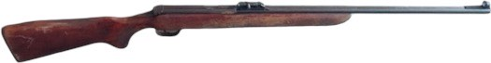  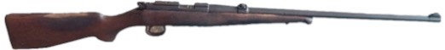
3 | Súng ngắn hơi | - Cấu tạo, đặc điểm cơ bản, bao gồm: Súng sử dụng bình nén hơi, nén khí; thân súng; nòng súng làm bằng kim loại hoặc vật liệu khác, có chiều dài dưới 45cm, cỡ nòng 4,5mm; bộ phận điều áp, bình nén hơi, nén khí; bộ phận cò.  - Nguyên lý hoạt động: Khi bóp cò, khí, hơi nén được giải phóng một phần thông qua hệ thống van điều áp tạo áp lực đẩy đạn ra khỏi nòng súng. | 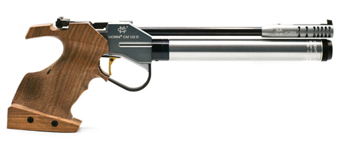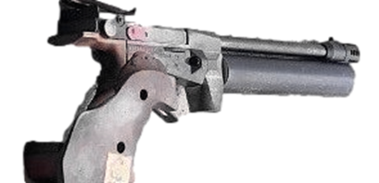  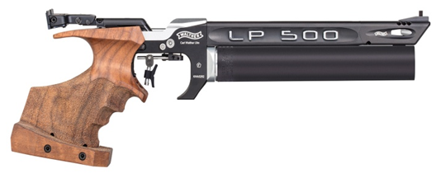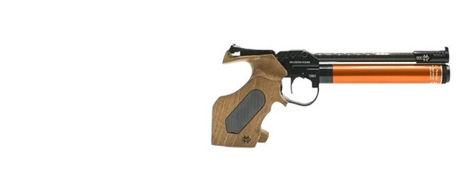  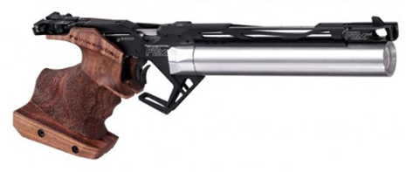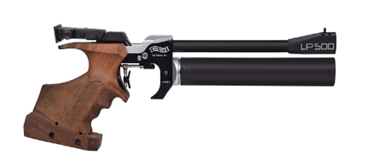  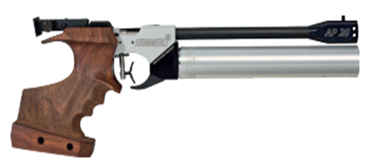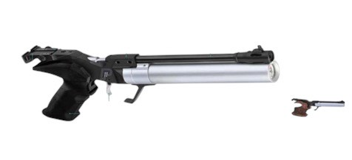
4 | Súng ngắn bắn đạn nổ | - Cấu tạo, đặc điểm cơ bản, bao gồm: Thân súng; nòng súng làm bằng kim loại hoặc vật liệu khác, có chiều dài dưới 45cm, cỡ nòng 5,6mm; kim hoả; bộ phận cò.  - Nguyên lý hoạt động: Khi bóp cò, kim hoả tác động vào hạt nổ gây cháy thuốc phóng đẩy đầu đạn ra khỏi nòng súng. | 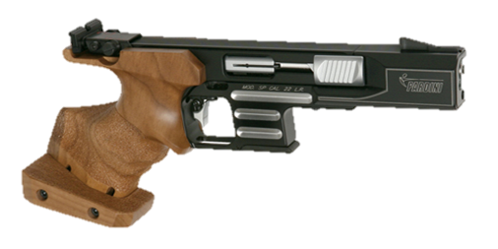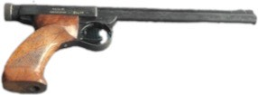  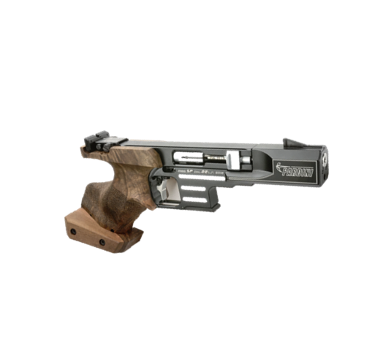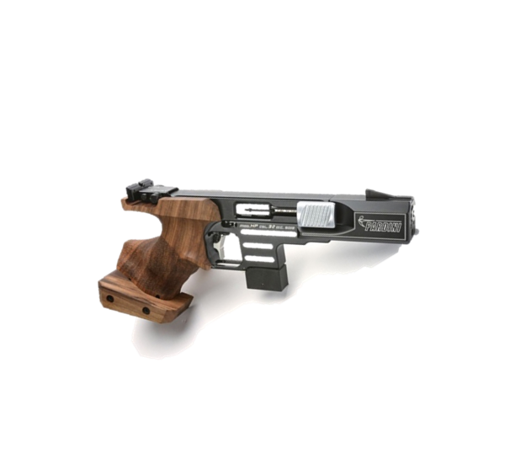
5 | Súng bắn đĩa bay | - Cấu tạo, đặc điểm cơ bản, bao gồm: Thân súng; nòng súng làm bằng kim loại hoặc vật liệu khác, có hai nòng chồng lên nhau, chiều dài từ 70cm trở lên, cỡ nòng 12mm; kim hoả; bộ phận cò.  - Nguyên lý hoạt động: Khi bóp cò, kim hoả tác động vào hạt nổ gây cháy thuốc phóng đẩy đầu đạn ra khỏi nòng súng. | 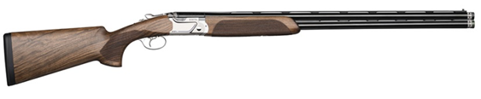  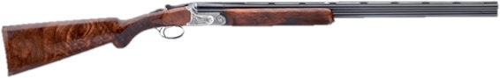  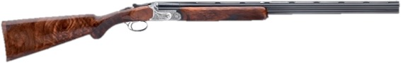
6 | Súng bắn đạn sơn | - Cấu tạo, đặc điểm cơ bản, bao gồm: Thân súng; nòng súng làm bằng kim loại hoặc vật liệu khác, chiều dài nòng và cỡ nòng có nhiều kích cỡ khác nhau; bộ phận điều áp, bình nén hơi, nén khí; bộ phận cò.  - Nguyên lý hoạt động: Khi bóp cò, khí, hơi nén được giải phóng một phần thông qua hệ thống van điều áp tạo áp lực đẩy đạn ra khỏi nòng súng. | 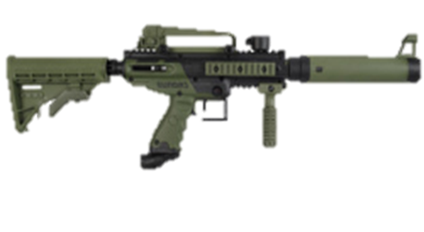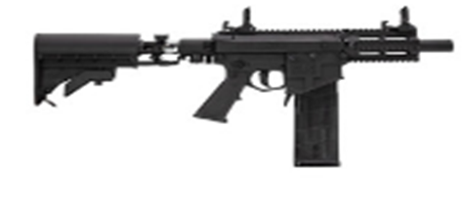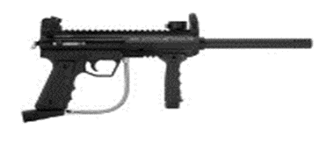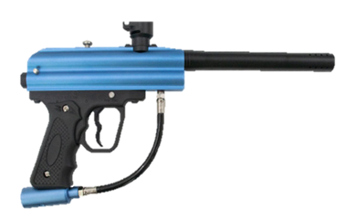  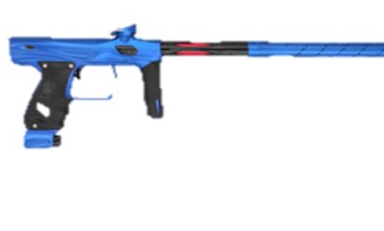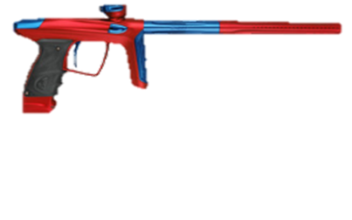  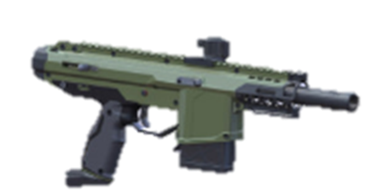
7 | Đạn sử dụng cho các loại súng thể thao | - Đạn chì: Có hình nấm.  - Đạn nổ: Vỏ đạn bằng kim loại hoặc vật liệu khác, hạt nổ, thuốc phóng; đầu đạn (nếu có).  - Đạn sơn: Đạn viên nang hình tròn, có nhiều màu sắc khác nhau, vỏ nhựa mỏng, bên trong viên đạn chứa chất bột hoặc chất lỏng và thuốc nhuộm.  - Đạn bắn đĩa bay: Vỏ đạn bằng kim loại hoặc vật liệu khác, hạt nổ, thuốc phóng; đầu đạn có chứa các mảnh đạn nhỏ bằng chì hoặc kim loại. | 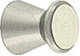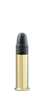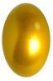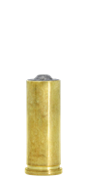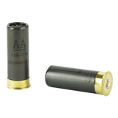

2. VŨ KHÍ THỂ THAO KHÁC: Các loại vũ khí thô sơ quy định tại Phụ lục 3 Thông tư này được trang bị, sử dụng để luyện tập, thi đấu thể thao.

